Rozdział 4. Typ znakowy i typ string

W poprzednich rozdziałach zadania były wykonywane na typach liczbowych. Jednak operując wyłącznie na liczbach nie byłoby wygodnie komunikować się z użytkownikiem. Stąd w programowaniu możemy przetwarzać znaki lub zbiory znaków, które są nazywane napisami. W języku C++ jest dostępny typ char oraz typ string – typ char * będzie omawiany w rozdziale dotyczącym typu wskaźnikowego. Celem niniejszego rozdziału jest zapoznanie studentów z typem znakowym oraz typem string.

4.1. Typ znakowy

Typ znakowy umożliwia przechowywanie jednego znaku. Do czego taki typ może nam się przydać? Przede wszystkim umożliwia on potwierdzanie pewnych akcji. Czasem napotykamy na program, który żąda od nas potwierdzenia jakiejś akcji. Tutaj właśnie poprzez podanie odpowiedniej litery, cyfry lub innego znaku, można to zadanie zrealizować.
Typ znakowy w języku C++ to:
char typ znakowy (zajmuje 1 bajt)
Może zdziwić stwierdzenie, że podajemy jako znak, zarówno literę, cyfrę jak i inny znak. Może to zastanawiać, ale przecież czy cyfry nie można traktować jako znaku? Oprócz tego możemy wykorzystywać w programach również takie, znaki których nie można wpisać za pomocą klawiatury.
Deklaracja zmiennej typu char
char znak
znak=’A’// dla zmiennej char znak musi być ujęty w apostrofy

W zmiennej char jest przechowywany tak naprawdę kod ASCII każdego znaku. ASCII (American Standard Code for Information Interchange ) to kod liczbowy, który jest przyporządkowany każdemu znaku. W C++ litery, cyfry, znaki przystankowe, znaki niedrukowalne takie jak spacja czy enter przechowujemy w zmiennej typu char, mamy wtedy do dyspozycji znaki z przedziału [0; 127], oraz w rozszerzonym typie unsigned char, tu znaki zawierają się w przedziale[0; 255].

Np. znak ‘A’ ma numer o kodzie 65, ‘B’ – 66,… ‘Z’ – 90, ‘a’ – 97, etc
Wiec zapis znak=’A’ jest równoważny zapisowi znak=65, zwiększenie zmiennej znak np. o jeden powoduje zamianę na znak będący o jedno miejsce dalej od aktualnego. W tym przypadku typ char jest traktowany jak typ int w wyrażeniach arytmetycznych. Pokazuje to listing 4.1 i rysunek 4.1.
- #include<iostream>
- using namespace std;
- int main()
- {
- char z;
- cout<<"Podaj znak:";cin>>z;
- cout<<"++z="<<++z<<endl;
- }
Listing 4.1. Przykład operacji na wczytanym znaku, źródło: opracowanie własne
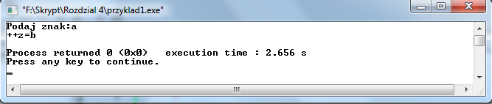

Rysunek 4.1. Przykład operacji na wczytanym znaku, źródło: opracowanie własne

Jak widać z rysunku, wczytujemy do zmiennej z znak „a”, a następnie w wierszu 7 najpierw zwiększamy zmienną z o 1 a potem ją wypisujemy. Takie zwiększenie zmiennej o 1 oznacza, że odwołujemy się do kolejnego znaku w tablicy ASCII, czyli do litery „b” i taka litera pojawia się na ekranie.

W przypadku, gdy chcemy wczytać pojedynczy znak należy wykorzystać funkcję getch(), znajduje się ona w bibliotece conio.h (ta biblioteka zawiera szereg funkcji operujących na konsoli). Wczytanie pojedynczego znaku może być zapisane następująco:
char z=getch();
Działanie tej instrukcji polega na tym, że wciśnięty znak staje się wartością zmiennej z. Prosty program został pokazany na listingu 4.2:
  - #include <iostream>
  - #include <conio.h>
  - using namespace std;
  - int main()
  - {
  - char z;
  - z=getch();
  - cout<<(int)z<<endl;
  - }
Listing 4.2. Program reagujący na naciśnięcie klawisza
a wynik działania tego programu po naciśnięciu klawisza <ESC> na rysunku 4.2.
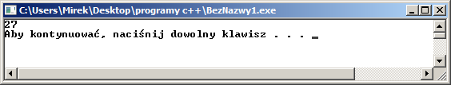
Rysunek 4.2. Wynik działania programu pokazanego na listingu 4.2 po naciśnięciu <ESC>.

Podany powyżej program wykorzystuje w linii 8 rzutowanie znaku na typ integer cout<<(int)z<<endl; w celu wypisania kodu ASCII stąd na ekranie komputera uzyskujemy liczbę w kodzie ASCII odpowiadającą naciśniętemu znakowi.
Na podstwie powyższych przykładów możemy zauważyć, iż wczytaywnie zanków możemy wykonywać na dwa sposoby
- za pomocą strumienia cin
char z;
cin>>z;
- oraz za pomocą funkcji getch() z biblioteki conio.h
char s;
s=getch();

Jeśli wczytujemy znak za pomocą funkcji getch() a zmienną znak zadeklarujemy jako liczbę całkowitą (int) to na ekranie zobaczymy liczbę odpowiadającą w kodzie ASCII naciśniętemu znakowi. W tym przypadku wciśnięty znak nie będzie pokazany na monitorze. Realizuje to program zapisany w Listingu 4.3 oraz Rysunek 4.3

- #include<iostream>
- #include<conio.h>
- using namespace std;
- int main()
- {
- char z;
- int s;
- cout<<"Podaj znak:(cin)";cin>>z;
- cout<<"Podaj znak:(getchar())";
- s=getch();
- cout<<endl;
- cout<<"++z="<<++z<<endl;
- cout<<"++s="<<++s<<endl;

- }
Listing 4.3 Program pokazujący różnicę pomiędzy wczytywaniem znaku za pomocą strumienia cin oraz metody getch()
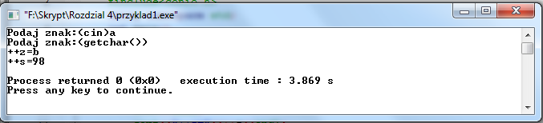
Rysunek 4.3 Wynik działania programu pokazanego na listingu 4.3

Podany wyżej program działa dla wszystkich klawiszy poza klawiszami funkcyjnymi: <F1>, <F2>,..., <F12>. Przykładowo, w języku C++ klawisz <F1> (podobnie inne klawisze funkcyjne) generuje w systemie dwa znaki: pierwszy znak o kodzie 0 a drugi o kodzie naciśniętego znaku. Wobec tego, chcąc kontrolować dowolny klawisz funkcyjny należy po pierwszym użyciu funkcji getch() sprawdzić, czy kod jest równy 0, jeśli tak, to użyć drugi raz funkcji getch() i jej wartość liczbowa będzie pozwalała ustalić, jaki klawisz funkcyjny został naciśnięty. Ilustruje to poniższy program, listing 4.4:
- #include <iostream>
- #include <conio.h>
- using namespace std;
- int main()
- {
- char z;
- z=getch();
- cout<<"pierwszy kod:"<<(int)z;
- if ((int)z==0)
- z=getch();
- cout<<" drugi kod="<<(int)z<<endl;
- system ("pause");
- }
Listing 4.4. Program reagujący na naciśnięcie klawisza funkcyjnego, źródło: opracowanie własne
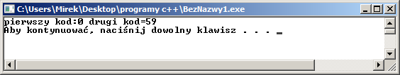
Wynik działania powyższego programu po naciśnięciu klawisza <F1> został pokazany na rysunku 4.4.

Rysunek 4.4. Wynik działania programu pokazanego na listingu 4.3 po naciśnięciu <F1>, źródło: opracowanie własne.

4.2. Typ string

Ciągi znaków (ang. strings ) stanowią drugi, po liczbach, ważny rodzaj informacji przetwarzanych przez programy. Chociaż zajmują więcej miejsca w pamięci niż dane binarne, a operacje na nich trwają dłużej, mają wiele znaczących zalet. Jedną z nich jest fakt, iż są bardziej zrozumiałe dla człowieka niż zwykłe sekwencje bitów.
Typ string reprezentuje tablicę znaków (napis, zbiór znaków, łańcuch znaków), którą możemy przetwarzać jako klasyczną tablicę w języku programowania C++ (tablice będą omówione później, więc te zagadnienie wykraczają poza zakres tego rozdziału) lub za pomocą odpowiednich funkcji. Aby móc z nich skorzystać, należy przede wszystkim włączyć do swojego kodu plik nagłówkowy string :
#include <string>
Po tym zabiegu zyskujemy dostęp wielu funkcji służących operacjom tekstowym.
Najprostsza deklaracja zmiennej tekstowej wygląda następująco
string napis;

Wprowadzona w ten sposób nowa zmienna jest z początku całkiem pusta - nie zawiera żadnych znaków. Jeżeli chcemy zmienić ten stan rzeczy, możemy ją zainicjalizować odpowiednim tekstem - tak:
string napis=”Jezyk C++”; .

albo tak:
string napis=(”Jezyk C++”);

Ten drugi zapis bardzo przypomina wywołanie funkcji ( o samych funkcjach będzie w kolejnych rozdziałach). Istotnie, ma on z nimi wiele wspólnego - na tyle dużo, że możliwe jest nawet zastosowanie drugiego parametru, na przykład: .
string napis=(”Jezyk C++”, 5);

Jaki efekt otrzymamy tą drogą? Otóż do naszej zmiennej zostanie przypisany jedynie fragment podanego tekstu - dokładniej mówiąc, będzie to podana w drugim parametrze ilość znaków, liczonych od początku napisu. U nas jest to zatem sekwencja "Język" .
Przytoczmy jeszcze jeden sposób inicjalizacji łańcucha znaków. Pozwala on na uzyskanie ściśle określonego "kawałka" danego tekstu.
string napis1==”Jezyk C++”
string napis(napis1, 7, 3 );

Tym razem mamy aż dwa parametry, które razem określają fragment tekstu zawartego w zmiennej napis1. Pierwszy z nich ( 7 ) to indeks pierwszego znaku tegoż fragmentu - tutaj wskazuje on na szósty znak w tekście (gdyż znaki liczymy zawsze od zera !). Drugi parametr (3 ) precyzuje natomiast długość pożądanego urywka - będzie on w tym przypadku trzyznakowy.

Skoro, zatem już wiemy, w jaki sposób możemy dokonać deklaracji i inicjalizacji zmiennych tekstowych, zajmijmy się działaniami, jakie możemy nań wykonywać.
Jedną z najpowszechniejszych operacji jest złączenie dwóch napisów w jeden – tak zwana konkatenacją . Można ją uznać za tekstowy odpowiednik dodawania liczb, szczególnie, że przeprowadzamy ją także za pomocą operatora + (listing 4.5)

- #include <iostream>
- #include <string>
- using namespace std;
- int main()
- {
- string s1="Jezyk";
- string s2="C++";
- cout<<s1+" "+s2;
- }
Listing 4.5. Przykład łączenia tekstów, źródło: opracowanie własne

Po wykonaniu tego kodu na monitorze będzie wyświetlony napis Jezyk C++. Widzimy więc, iż scalenie zostaje przeprowadzone w kolejności ustalonej przez porządek argumentów operatora +, zaś pomiędzy poszczególnymi składnikami jest wstawiany dodatkowy znak spacji.

Wybrane funkcje operujące na zmiennych typu string są pokazane w tablicy 4.1.
Tabela 4.1. Wybrane funkcje operujące na napisach, źródło: opracowanie własne
Składnia | Przykład | Opis
size(napis)  length(napis) | string s1="Jezyk";  cout<<s1.size();  cout<<s1.length(); | W obu przypadkach na konsoli pojawi się liczba 5 będąca długością ciągu s1
substr(pozycja,ile) | string s1="Jezyk C++";  cout<<s1.substr(6,3); | Tworzy podciąg na podstawie ciągu s1, w tym wypadku podciąg będzie zawierał znaki „C++”, liczenie zaczyna się od 0
insert(pozycja,napis) | string s1="JezykC++";  cout<<s1.insert(4, " "); | Wstawia napis do zmiennej s1 od podanej pozycji
erase(pozycja, ile) | string s1="JezykC* ++";  cout<<s1.erase(4,1); | Usuwa z podanej zmiennej s1 zadaną liczbę znaków od podanej pozycji
at(pozycja) | string s1="Jezyk C++";  cout<<s1.at(7); | Podaje znak będący na pozycji 7, liczenie zaczyna się od 0
getline(napis,ile) | getline(cin,s1) | Wczytuje napis

Działanie powyższych funkcji ilustruje poniższy program:
#include <iostream>
#include <cstdlib>
using namespace std;
int main()
{
system("chcp 1250>>null");
string s="język C++";
cout<<"napis="<<s<<endl;
cout<<"s.size="<<s.size()<<endl;
cout<<"s.length="<<s.length()<<endl;
cout<<"s.substr="<<s.substr(6,3)<<endl;//liczymy od 0
cout<<"s.insert="<<s.insert(6,"C/")<<endl;
cout<<"s.eraze="<<s.erase(6,5)<<endl;
cout<<"s.at="<<s.at(0)<<endl;
}
Listing 4.6. Działanie przykładowych funkcji operujących na napisach

Wynik jego działania pokazuje poniższy zrzut ekranu
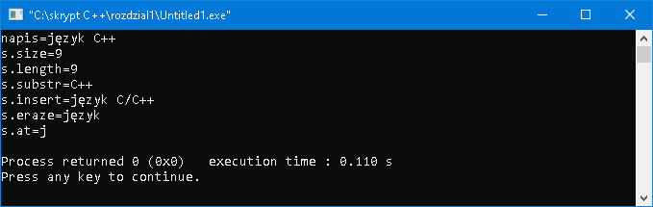

W praktyce bardzo przydatna jest funkcja getline. Służy ona do wczytywania napisów, w których występują znaki odstępu. W przypadku wczytywania takich napisów za pomocą metody cin znaki po pierwszym znaku odstępu nie są wczytywane, ale pozostają w buforze i mogą być wczytane później. Funkcja getline (znajduje się w bibliotece conio.h) pozwala na wczytywanie napisów składających się z wielu wyrazów, listing 4.6, rysunek 4.6. Jak wynika z listingu 4.6 i z załączonego zrzutu ekranu wprowadzamy napis 2-wyrazowy i za pomocą polecenia cin jest on wczytywany „na raty”. Natomiast w drugim przypadku tekst jest wczytany w całości. Funkcja sync() czyści bufor.

- #include <iostream>
- #include <string>
- #include<conio.h>>
- using namespace std;
- int main()
- {
- string s1,s2;
- cout<<"Podaj napis 2-wyrazowy:";
- cin>>s1;
- cout<<"s1="<<s1;
- cin>>s1;
- cout<<"s1*="<<s1<<endl;
- cin.sync();
- cout<<"Podaj napis 2-wyrazowy:";
- getline(cin,s2);
- cout<<"s2="<<s2;
- }
Listing 4.6. Wprowadzanie napisów wielowyrazowych, źródło: opracowanie własne
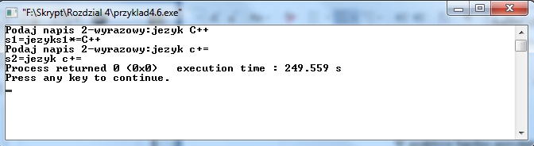
Rysunek 4.6.Wczytywanie napisów wielowyrazowych, źródło: opracowanie własne

Kolejną przydatną operacją na napisach, jaką teraz poznamy, jest uzyskiwanie pojedynczego znaku z ciągu znaków.

Zadanie.
Dany jest napis. Zamień wszystkie znaki „*” znakami „ „ (odstęp).

Korzystając z tabeli 4.1 możemy napisać następujące rozwiązanie: listing 4.7, rysunek 4.7.
- #include <iostream>
- using namespace std;
- int main()
- {
- string napis;
- napis="**ala*ma*kota**";
- for (int i=0;i<napis.length();i++)
- {
- if (napis.at(i)=='*')
- {
- napis.erase(i,1);
- napis.insert(i," ");
- }
- }
- cout<<napis;
- system("pause");
- }
Listing 4.7. Program zamienia znaki „*” na znaki odstępu, źródło: opracowanie własne
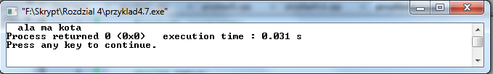
Rysunek 4.7. Wynik działania programu pokazanego na listingu 4.7.

Uzyskiwanie pojedynczego znaku z ciągu znaków przydaje się również w przypadku zliczania poszczególnych znaków.
Najbardziej oczywistym sposobem na dokonanie podobnego zliczania jest po prostu przebiegnięcie po wszystkich znakach tekstu odpowiednią pętlą for i sprawdzanie, czy nie są równe szukanemu znakowi. Każde udane porównanie skutkuje inkrementacją zmiennej przechowującej wynik funkcji. Wszystko to dzieje się w poniższym kawałku kodu:
for ( int i = 0 ; i <napis.length() ; ++i)
{
if (napis[i] == chZnak)
++ilosc;
}
Szczególnie interesująca jest tu instrukcja warunkowa. Sprawdza ona, czy aktualnie "przerabiany" przez pętlę znak (czyli ten o indeksie równym i ) nie jest takim, którego szukamy i zliczamy. Samo porównanie nie byłoby dla nas niczym nadzwyczajnym, gdyby nie owe wyławianie znaku o określonym indeksie (w tym przypadku i -tym). Widzimy tu wyraźnie, że można to zrobić pisząc po prostu żądany indeks w nawiasach kwadratowych [] za nazwą zmiennej tekstowej.

Przykład 2
Napisz program, który wypisze ilość wystąpień w ciągu tekstowym liter małych i dużych.

Zadanie to możemy wykonać na dwa sposoby. Po pierwsze możemy skorzystać kodu ASCII dla poszczególnych znaków( małe litery -od 97 do 122, a duże 65 do 90)

- #include<iostream>
- #include<string>
- using namespace std;
- int main()
- {
- int podaj,k=0, d=0,a=0;
- string napis;
- cout<< "Podaj napis"<<endl;
- getline(cin,napis);
- for(int i=0;i<napis.length();i++)
- {
- if((int)napis[i]>64 &&(int)napis[i]<91)
- {
- k=k+1;
- }
- if((int)napis[i]>96 &&(int)napis[i]<123)
- {
- d=d+1;
- }
- }
- cout<<" Malych liter jest:"<<d<<endl;
- cout<<" Duzych liter jest:"<<k<<endl;
- }
Listing 4.8. Program realizujący zliczanie znaków.
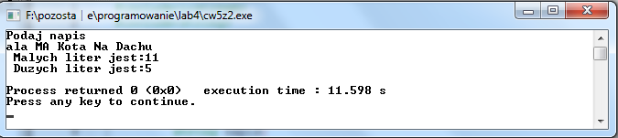

Rysunek 4.8. Wynik działania programu pokazanego na listingu 4.8.

Ten sam efekt uzyskamy wykorzystując następujący sposób:

for(int i=0;i<napis.length();i++)
{
if(napis[i]>='A' &&napis[i]<='Z')
{
k=k+1;
}
if(napis[i]>='a' &&napis[i]<='z')
{
d=d+1;
}
}

W przypadku ciągów znaków ważna jest również umiejętność zamiany( konwercji) ciągu znaków na liczbę. Problem ten realizuje program zapisany w listingu 4.9

- #include<iostream>
- #include<string>
- #include<stdlib.h>//atoi
- #include<sstream>//istringstream(x)>>y;
- using namespace std;
- int main()
- {
- string napis="123";
- int i=atoi(napis.c_str());
- cout<<" przekonwertowana liczba:"<<i<<endl;
- cout<<"iloczyn liczby przez 2:"<<i*2<<endl;
- int y;
- istringstream(napis)>>y;
- int z=y*3;
- cout<< "iloczyn liczby y przez 3:"<<z;
- }

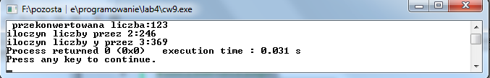
Rysunek 4.9. Wynik działania programu pokazanego na listingu 4.9.

W powyższym programie mamy pokazane dwa sposoby( dwie funkcje) dokonujące konwersji ciągu znaków na liczbę. Pierwsza to funkcja atoi(napis.c_str()) z biblioteki stdlib.h a druga istringstream(napis) z biblioteki sstream.

4.3. Zadania

- Dany jest ciąg n-znaków. Napisz program zliczający ilość co najmniej 2 cyfrowych liczb całkowitych dodatnich bez znaku występujących w tym ciągu.
(do domu, liczby całkowite mogą być ze znakiem).
- Napisz program, który dokona analizy ciągu znaków w sposób następujący:

(a) jeżeli ciąg znaków stanowi tylko małe litery, to na ekranie powinna zostać wyświetlona liczba małych liter ‘a’, która wystąpiła w ciągu
(b) jeżeli ciąg znaków stanowi tylko duże litery, to na ekranie powinien pojawić się komunikat : Ciąg dużych liter , w przeciwnym wypadku należy wyświetlić komunikat: Ciąg znaków mieszanych.

- Napisz program, który wczyta imię użytkownika i:
  - stwierdzi, czy jest on kobietą, czy mężczyzną. Uwaga: Przyjmij, że tylko imiona żeńskie kończą się na literę ‘a’.
  - wypisze je wspak.
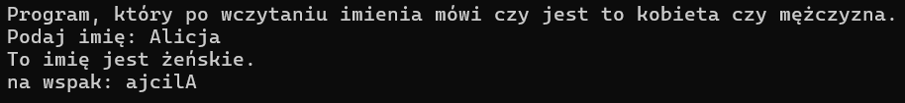
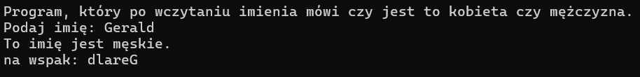
- Napisz program klasyfikujący klawisze naciskane na klawiaturze i wyświetlający jeden z napisów:
- mała litera
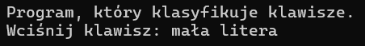
- duża litera
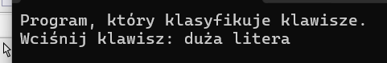
- cyfra
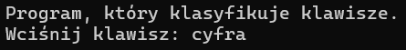
- klawisz ENTER
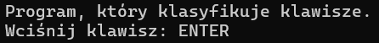
- klawisz ESC
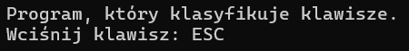
- strzałka w lewo
- strzałka w prawo
- klawisz funkcyjny F1
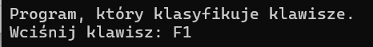
- inny klawisz
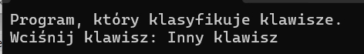
- Dany jest napis. Może on zawierać także znaki odstępu. Wczytaj go, a następnie:
  - zamień wszystkie znaki odstępu na gwiazdki,
  - Usuń znaki odstępu.
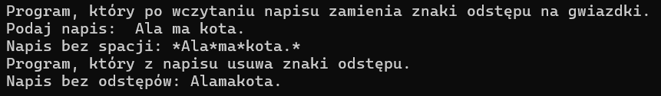
- Napisz program, który zaszyfruje podany tekst. Jako szyfr zastosuj przesunięcie znaków w tablicy ASCII o daną przez użytkownika liczbę całkowitą (może być ujemna) np. tekst wyjściowy : kOt , szyfr : 5, tekst po zaszyfrowaniu: pTy
- Napisz program wczytujący kolejne znaki z klawiatury aż do momentu naciśnięcia klawisza 'k'. W trakcie wczytywania należy zliczać ilość podanych znaków.
Na zakończenie należy wyświetlić informacje:
- ile było podanych znaków (przed nacisnięciem 'k')
- ile z tych znaków było dużymi literami.
- Napisz program wczytujący kolejne znaki z klawiatury aż do momentu naciśnięcia klawisza '0'. Na zakończenie zostanie wyświetlona informacja jakich znaków było więcej liter, cyfr czy innych znaków ( przy wypisywaniu wykorzystaj switch )
- Dany jest ciąg n znaków. Napisz program, który wypisze z tego ciągu liczby oraz policzy ich sumę i średnią.
- Dany jest ciąg n znaków. Napisz program, który wypisze z tego ciągu liczby dwucyfrowe oraz policzy ich sumę.
- Dany jest ciąg n znaków. Napisz program, który wypisze z tego ciągu liczby trzycyfrowe oraz wyznaczy liczbę największą.
- Dany jest ciąg n znaków. Napisz program, który wypisze z tego ciągu liczby trzycyfrowe oraz wyznaczy liczbę najmniejszą.
- Dany jest ciąg znaków zakończony „*”. Napisz program, który z podanego ciągu wypisze na monitorze wszystkie podciągi składające się wyłącznie z małych liter. Wypisz znalezione podciągi oraz ich liczbę.
Przykład: <End> axyA-<-to5ale* Wynik: axy, to, ale 3 podciągi z małych liter

- Dany jest ciąg n znaków. Napisz program, który z danego ciągu wypisze znalezione liczby trzycyfrowe a następnie sprawdzi czy dana liczba jest podzielna przez 3.
- Napisz program, który sprawdzi czy podany napis (z założenia długi) zawiera jakieś znaki interpunkcyjne.
- Dane są dwa ciągi znaków. Napisz program, który porówna te dwa ciągi w poszukiwaniu pierwszych identycznych znaków i policzy ile jest znaków, które się pokrywają. Na koniec program wypisze podciąg, który został znaleziony.
- Napisz program, który w dowolnym ciągu znaków zamieni podany przez użytkownika podciąg znaków na inny, również podany przez użytkownika. W przypadku, gdy program nie znajdzie zadanego podciągu powinien zostać wyświetlony napis” Brak danego ciągu znaków”.
- Napisz program, który podane słowo zaszyfruje metodą płotu o dwóch rzędach.
Metoda Płotu: Dla słowa szyfrowanie
s y r w n e
z f o a i

Otrzymujemy zaszyfrowane słowo: syrwnezfoai
- Napisz program, który sprawdzi czy podane słowo jest palindromem.
- Dane są dwa ciągi znaków. Napisz program, który sprawdzi czy drugi ciąg zawiera wyłącznie znaki znajdujące się w pierwszym ciągu.
Np.
ciąg 1= „ ala ma kota na piecu”
Ciąg 2= „ tama to kopiec”
Wynik:
Ciąg 2 zawiera wyłącznie znaki występujące w ciągu pierwszym.

- Napisz program, który sprawdzi czy podane dwa ciągi znaków są tej samej długości, jeśli nie to wypisze, który z ciągów jest dłuższy i ile ma znaków, jak również poda ile znaków, mają oba ciągi razem.
- Napisz program, który ułoży w porządku alfabetycznym podane przez użytkownika słowa.
- Napisz program, który, w podanym ciągu znaków będzie zmieniał wszystkie duże litery podanego napisu na małe.
- Napisz program, który z podanego łańcucha znaków usunie powtarzające się spacje występujące obok siebie i zastąpi je pojedynczą spacją.
- Napisz program, który policzy ilość wyrazów w podanym tekście. Za wyraz uważamy tekst pomiędzy spacjami.
- Napisz program, który policzy ilość liczb występujących w podanym tekście. Za liczbę uważamy ciąg cyfr pomiędzy spacjami.
- Napisz program, który policzy ilość zdań występujących w podanym tekście. Za zdanie uważamy ciąg znaków zaczynający się dużą literą i kończący kropką.
- Napisz program, który sprawdzi ile razy w podanym tekście pojawia się numer telefonu. Za numer telefonu uważamy ciąg cyfr rozdzielonych kreskami postaci 987-654-321.
- Napisz program, który wypisze czy dany numer pesel podany, jako ciąg znaków należy do kobiety, czy do mężczyzny. Zasada jest następująca: Jeżeli dziesiąta cyfra jest parzysta - numer należy do osoby o płci żeńskiej (0 jest także parzyste). Cyferka nieparzysta należy do osoby płci męskiej. Np. 90123101458 należy do mężczyzny, a numer 90123101468 do kobiety.
- Napisz program, który w podanym ciągu znaków obliczy ilość wystąpień podanej przez użytkownika litery. Zliczane są wszystkie wystąpienia, bez względu na wielkość.
- Napisz program, który sprawdzi czy w podanym ciągu znaków są liczby rzeczywiste, jeśli tak to ile. Przyjmij, że separatorem części dziesiętnych jest kropka.
  - Uwzględnij liczby ujemne.
- Napisz program, który w podanym ciągu znaków obliczy ilość podciągów cyfr, których pierwsza i ostatnia cyfra są takie same.
- Napisz program, który obliczy ilość wystąpień podanego przez użytkownika, znaku polskiego alfabetu (ą, ę, ó, ł, ż, ź). Wypisany jest znak i ilość wystąpień.
- Napisz program – grę mini koło fortuny, w którym użytkownik ma wyświetlany wyraz, odkrytych jest kilka liter i zadaniem użytkownika jest odgadnięcie hasła w określonej liczbie prób. W zależności od wyniku wypisywany jest odpowiedni komunikat. Przyjmij, że wyraz jest 8 literowy i odkryte są 4 litery.
- Napisz program, który po wczytaniu napisu wypisze kolejne wyrazy ciągu w odwrotnym porządku. Przez wyraz rozumiemy tu ciąg znaków oddzielonych spacjami.
np.: Ala ma kota
Wynik: kota ma Ala
- Napisz program, który policzy ilość liter, ilość cyfr i ilość innych znaków w podanym
tekście i wypisze informację, których znaków jest najwięcej.
- Napisz program, który policzy ilość samogłosek (alfabetu łacińskiego) w podanym tekście.
- Napisz program wczytujący kolejne znaki z klawiatury aż do momentu naciśnięcia klawisza ”ESC”. W trakcie wczytywania należy zliczać ilość podanych znaków.
Na zakończenie należy wyświetlić informacje:
- ile było podanych znaków (przed naciśnięciem 'ESC'),
- ile z tych znaków było cyframi.
Uwaga! Uwzględnij fakt rozszerzonych kodów ASCII dla klawiszy funkcyjnych, strzałek itp.
Przykład: <F1>, K, 9, <-, b, x, U, <Enter>, w, <Esc> Wynik: 9 znaków; 1 cyfra

- Napisz program wczytujący kolejne znaki z klawiatury do momentu naciśnięcia klawisza 'F10'. Na zakończenie wypisz ile było polskich znaków diakrytycznych, ile znaków alfabetu łacińskiego (angielskiego) a ile cyfr.
Uwaga! Uwzględnij fakt rozszerzonych kodów ASCII. Klawisz „F10” ma rozszerzony kod ASCII 0 68.
Przykład: 5, <F1>, K, 9, Ą, b, x, U, Ł, 2, w, <F10> Wynik: polskie: 2; łacińskie: 4, cyfry: 3
- Napisz program wczytujący kolejne znaki z klawiatury aż do momentu naciśnięcia klawisza 'END'. Na zakończenie zostanie wyświetlona informacja jakich znaków było więcej liter małych (alfabetu łacińskiego), liter dużych (alfabetu łacińskiego), cyfr czy innych znaków ( przy wypisywaniu wykorzystaj switch ). Klawisz <END> nie jest liczony.
Uwaga! Uwzględnij fakt rozszerzonych kodów ASCII dla klawiszy funkcyjnych, strzałek itp. Klawisz „END” ma rozszerzony kod ASCII 224 79.
Przykład: <F1>, K, 9, <-, b, x, U, <Enter>, w, <Esc> Wynik: najwięcej liter

